2022年北京朝阳区高三一模生物试卷-学生用卷
一、选择题（本大题共15小题，每小题2分，共30分）
1、关于叶绿体、溶酶体、内质网和细胞核的叙述， 错误 的是（ ）
A. 都有蛋白质
B. 都有膜结构
C. 都参与细胞代谢
D. 都存在于乳酸菌中

2、生命建立在生物大分子的基础上。下列关于生物大分子结构的说法 错误 的是（ ）
A. 生物大分子是单体的聚合物，以碳链为骨架
B. 单体的种类不同导致纤维素和淀粉结构不同
C. 蛋白质结构的多样性决定了其功能的多样性
D. 核酸分子的多样性是生物多样性的根本原因

3、有些厨房洗涤剂中会加入脂肪酶、蛋白酶和淀粉酶等生物酶制剂。下列有关说法正确的是（ ）
A. 酶通过为反应物提供能量以降低化学反应的活化能
B. 利用蛋白酶的专一性和高效性可去除餐具淀粉污渍
C. 为提高不同类型污渍的去除效果酶制剂应复配使用
D. 使用开水或加入强碱溶解酶制剂可以增加清洁效果

4、研究者探究了不同温度条件下密闭容器内蓝莓果实的 ，生成速率的变化，结果如图 和图 ．相关分析正确的是（ ）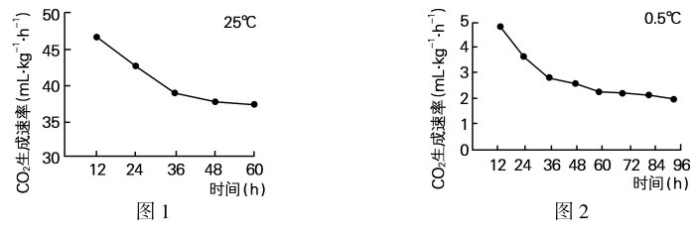
A. 蓝莓果实细胞的有氧呼吸只在线粒体中进行
B. 蓝莓果实细胞无氧呼吸的产物是乳酸和CO ₂
C. ．℃时 生成速率低是因为酶的活性较低
D. 容器内CO ₂浓度升高会促进果实的细胞呼吸

5、叶绿素是由谷氨酸分了子经过一系列酶的催化作用，在光照条件下合成的。叶绿素 的分子结构如图所示，其头部和尾部分别具有亲水性和亲脂性。下列分析错误的是（ ）
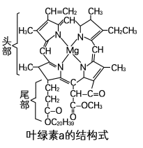
A. 叶绿素a分子与催化其合成的酶共有的元素是CHON
B. 叶绿素a的元素组成说明无机盐能构成复杂的化合物
C. 尾部对于叶绿素a分子在类囊体膜上的周定起重要作用
D. 叶片变黄一定是光照不足导致叶绿素合成减少造成的

6、家鸽的视网膜中含两种蛋白质，可形成含铁的杆状多聚体，参与识别外界磁场。下列有关叙述错误的是（ ）
A. 编码上述蛋白的基因仅存在于家鸽的视网膜细胞中
B. 若编码上述蛋白的基因突变可能会影响家鸽的行为
C. 含铁的杆状多聚体的形成与两种蛋白质的结构有关
D. 家鸽识别外界磁场属于生态系统的物理信息传递方式

7、在一个蜂群中，少数幼虫一直取食蜂王浆而发育成蜂王，而大多数幼虫以花粉和花蜜为食则发育成工蜂。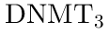 蛋白是 基因表达的一种 甲基化转移酶，能使 某些区域添加甲基基团（如下图所示）。敲除 基因后，蜜蜂幼虫将发育成蜂王，这与取食蜂王浆有相同的效果。下列有关叙述错误的是（ ）
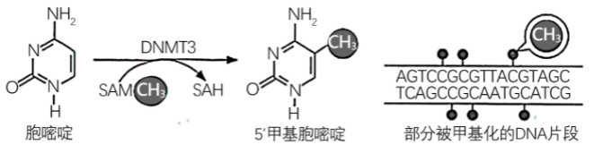
A. 胞嘧啶和5′甲基胞嘧啶在DNA分子中都可以与鸟嘌呤配对
B. DNA甲基化本质上是一种基因突变，从而导致性状改变
C. 蜂王浆可能会使蜂王细胞中DNMT3基因的表达水平下降
D. DNA甲基化可能干扰了RNA聚合酶对DNA相关区域的作用

8、岩松鼠取食并分散贮藏白栎的种，且种子越大被贮藏的概率越高。白栎种子成熟后可快速萌发，但岩松鼠可将种子的胚芽切除，利于长期保存。下列说法错误的是（ ）
A. 大种子具有更高营养价值更易吸引动物贮藏
B. 种子快速萌发是避免被捕食的一种适应性策略
C. 切除胚芽行为有利于白栎种子的扩散和更新
D. 岩松鼠与白栎之间通过相互作用实现协同进化

9、 疫苗进入人体细胞后，指导合成的抗原蛋白既可激活 细胞也可激活 细胞，相关叙述错误的是（ ）
A. 进入细胞的 与核糖体结合指导抗原蛋白合成
B. 细胞仅需要辅助性 细胞呈递信号即可激活
C. 细胞毒性 细胞可通过增殖分化产生记忆 细胞
D. 注射特定 疫苗仅对相应疾病起到预防作用

10、针灸是中医重要组成部分，在我国抗击新冠疫情中做出了重要贡献。针灸信号激活自主神经系统和下丘脑、垂体、肾上腺轴，作用于巨噬细胞，淋巴细胞等免疫细胞，发挥抗炎效应、下列说法正确的是（ ）
A. 躯体运动神经元受到针刺刺激后产生电信号
B. 神经递质进入巨噬细胞调节其产生细胞因子
C. 肾上腺素的分泌过程存在分级调节和反馈调节
D. 通过神经系统调节各器官活动可实现机体稳态

11、研究者调查了川西北不同退化程度下高寒草地中部分生物组成情况及土壤有机碳含量，相关数据如下表。下列叙述错误的是（ ）
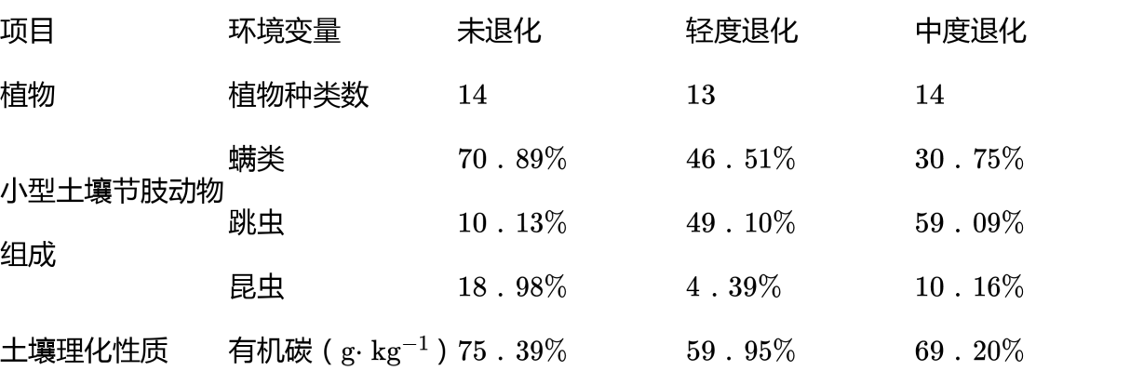
A. 草地植物和土壤中的小型节肢动物共同组成群落
B. 可用螨类数量评估不同区域高寒草地的退化程度
C. 植物种类多样性降低对不同土壤动物的影响不同
D. 土壤有机碳被微生物分解后为植物提供营养物质

12、花椰菜易受黑腐病菌的危害而患黑腐病，野生黑芥具有黑腐病的抗性基因。为培育抗黑腐病杂植株，研究者设计如下流程。下列相关叙述正确的是（ ）
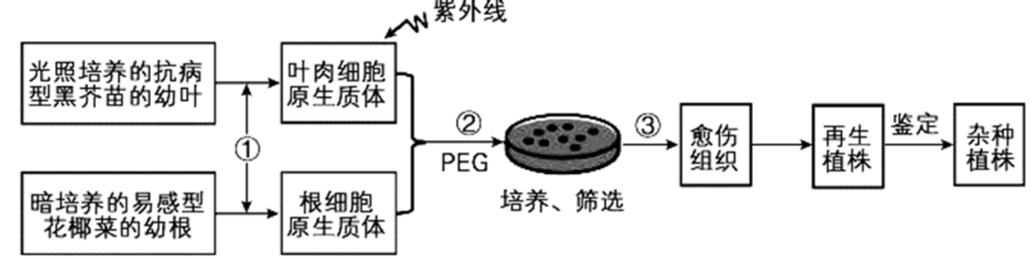
A. 过程①需要使用胰蛋白酶或者胶原蛋白酶来处理两种细胞
B. 过程②后，显微镜下观察到有叶绿体的细胞即为融合细胞
C. 过程③的培养基中需加入植物激素来诱导脱分化和再分化
D. 可借助PCR技术、黑腐病菌接种实验对杂种植株进行鉴定

13、 引物的 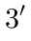 端为结合模板 的关键碱基，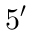 端无严格限制，可用于添加限制酶切点等序列。下列叙述正确的是（ ）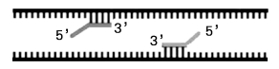
A. 该图表示PCR循环中的变性环节
B. dNTP作为扩增的原料会依次连接到5'端
C. Taq酶催化相邻的dNTP间形成磷酸二酯键
D. 用图中引物扩增两个循环后可获得目的产物

14、哺乳动物的克隆和人工受精动物的培育均需要通过胚胎移植技术来实现，相关表述正确的是（ ）
A. 克隆动物与人工受精动物培育过程都涉及超数排卵
B. 核移植重组细胞或受精卵需移植到受体的子宫内
C. 培育克隆动物时，需将卵母细胞注入去核的体细胞
D. 胚胎移植受体需要与人工受精动物的基因型一致

15、冬奥会作为一项国际大型体育赛事，竞赛场馆、道路等设施的建设，大规模的人员聚集等，都会对环境造成一定压力。为此，北京 年冬奥会通过建立动植物监测系统、动物救助中心、低碳交通保障体系、垃圾回收利用体系等多项举措，兑现了“绿色办奥”的庄严承诺，成为历史上首个实现“碳中和”的冬奥会。下列说法错误的是（ ）
A. 冬奥会设计遵循循环、协调、整体等生态学原理
B. 对动植物的系列保护措施只保护了物种的多样性
C. 垃圾回收再利用提高了生态系统的能量利用效率
D. 北京冬奥会采取的系列举措有效降低了生态足迹

二、非选择题（本大题共6小题，共70分）
16、小檗碱是中药黄连的有效成分，为探究具对糖尿病脑病的治疗作用，研究者展开了系列实验。
(1) 机体通过一些特定激素来 血糖的代谢，其中 分泌不足时引发糖尿病。长期高血糖会引起某些大脑神经元损伤，这些神经元轴突末梢释放的 减少，导致大脑认知功能障得，出现糖尿病脑病。
(2) 研究者利用糖尿病脑病模型大鼠进行水迷宫实验，主要流程及结果如图 。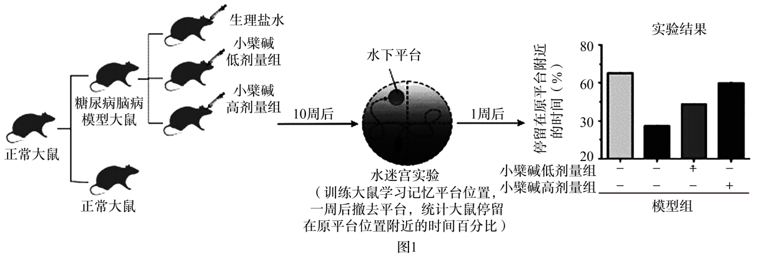
水迷宫实验中，大鼠停留在原平台附近的时间与其学习记忆能力呈 。结果表明 。
(3) 是胰岛素信号通路中的重要分子，能调控 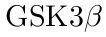 蛋白激酶（可磷酸化 蛋白）的活性， 蛋白过度磷酸化引起轴突病变，从而造成神经元损伤。为研究小檗碱的作用机制，研究者检测了相关物质含量，结果如图 。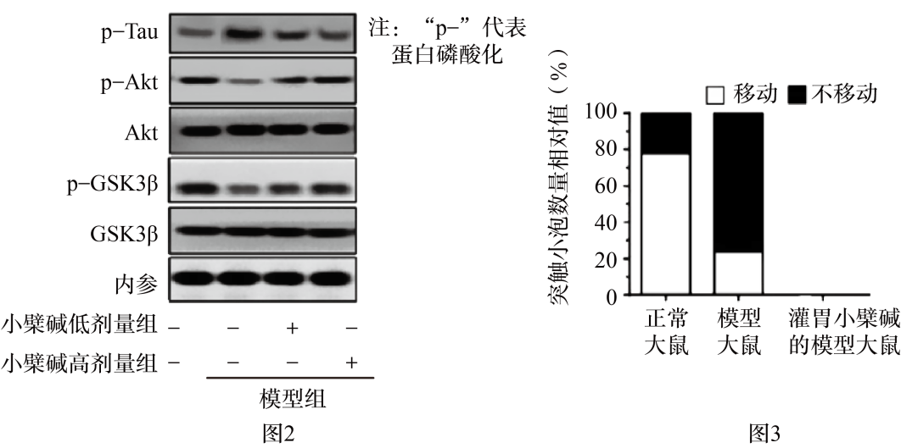
由图 可知，糖尿病脑病以及小檗碱不影响 和 的 ，但影响二者磷酸化水平。据结果完善小檗碱的作用机制（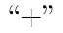 表示促进、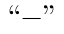 表示抑制）：
小檗碱 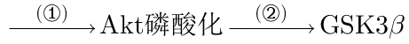 磷酸化 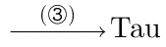 蛋白磷酸化 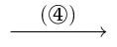 神经元轴突病变
① ② ③ ④
研究者通过活体荧光成像观察突触小泡向轴突末梢方向的运输情况，证实小檗碱能显著改善轴突运输障碍。请在答题卡中绘制出实验组的柱形图。
(4) 糖尿病大鼠的中枢神经系统长时间代谢紊乱造成免疫应答功能失调，导致抗炎因子减少、促炎因子升高，持续损伤神经元，引起认知功能下降。为探究小檗碱能否通过抑制糖尿病大鼠中枢神经系统的炎症反应以减缓神经元的损伤，研究者设计如下实验方案：用等量的小檗碱分别处理糖尿病脑病模型大鼠和健康大鼠，检测两组大鼠炎症因子含量。请评价该实验方案并说明由。

17、 年加拿大一枝黄花作为观赏植物在我国引种，后入侵到农田等环境中，表现出明显的优势。为探究其快速入侵的原因，研究者进行了系列实验。
(1) 在生态系统营养结构中，加拿大一枝黄花属于 。
(2) 为研究加拿大一枝黄花对农作物的化感作用，某种生物释放的化学物质对生态系统中生物生长产生影响，研究者利用其鲜叶浸提液处理小麦和绿豆结果如图 。
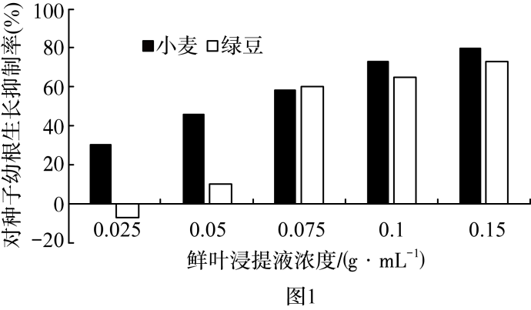
由图 可知，加拿大一枝黄花产生的化感物质对农作物的生长影响不同，依据是 。
(3) 研究者推测化感作用和资源竞争是植物入侵的原因。通过设置不同土壤条件，对本地具有化感作用的植物与加拿大一枝黄花进行比较。实验步骤如下：
①在不同氮素浓度下，用上述供体植物和小麦各 株共培养， 天后与相同氮素浓度下单独培养的小麦比较干重，计算生物干扰率。
②移出各培养箱中的植物，将培养液调至实验初始时的氮素浓度水平，移入 ， 天后比较干重，计算化感作用干扰率。
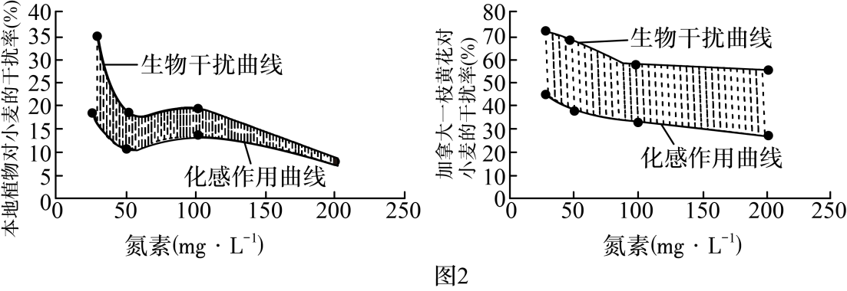
资源竞争干扰率这一指标反映本地化感植物、加拿大一枝黄花与小麦竞争氮素资源从而对小麦生长情况产生的影响，则资源竞争干扰率 。基于图 实验结果，有人认为不能证明加拿大一枝黄花具有入侵优势，你是否支持上述观点，并阐明理由 。
(4) 硝化细菌能够将土壤中的 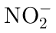 氧化为植物根系能够利用的 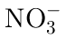。在低氮土壤环境下，加拿大一枝黄花根系分泌物能够促进硝化细菌的数量增加。综合上述研究结果，闸述加拿大一枝黄花成功人侵的原因。

18、茉莉酸（）是植物应对机械伤害的重要激素，但植物防御反应过度抑制自身的生长发育、因此 作用后的适时消减对植物生存十分重要。
(1) 植物受到损伤，释放的 与 结合，启动相关基因表达实现对伤害的防御。
(2) 机械损伤处理野生型和 受体突变型番茄幼苗。检测叶片细胞中基因表达结果。结果如图 ．据此推测 和 蛋白参与 信号转导，且 是 的下游信号，依据 。
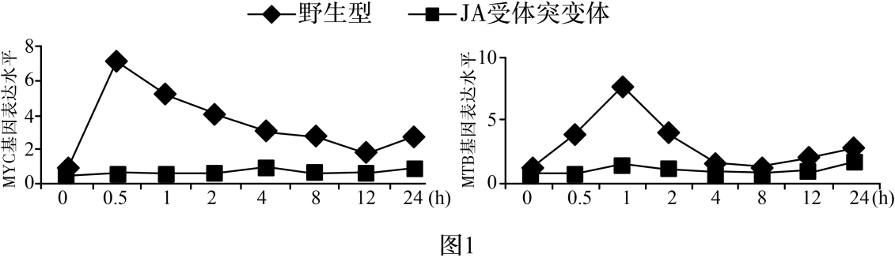
(3) 研究证实， 蛋白是 信号转导途径的核心转录因子，可与靶基因的 序列结合促进其转录。为验证 基因是 蛋白作用的靶基因，对照组和实验组的处理分别 。
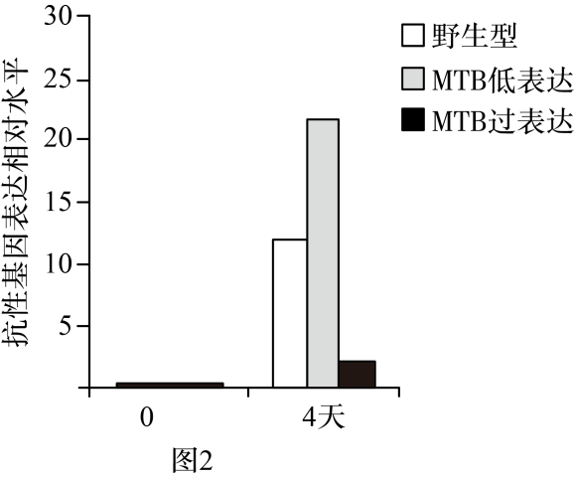
、野生型番茄幼苗
、 低表达的番茄幼苗
、 低表达的番茄幼苗
、机械损伤番茄幼苗后，检测 的表达量
、不进行机械损伤，检测 的表达量
(4) 研究 不同表达水平的番茄对机械伤害的抗性反应，结果如图 ．结果说明 ，推测 实现了 作用后的消减。
(5) 蛋白需通过与转录激活蛋白 结合促进靶基因的转录，抗性基因也是 蛋白调控的靶基因。 蛋白与 蛋白形成二聚体后会结。合转录抑制蛋白 进而与 蛋白竞争性结合相同的靶基因启动子。根据以上信息，在答题卡中将 发挥作用以及 消减过程的分子机制补充完整。
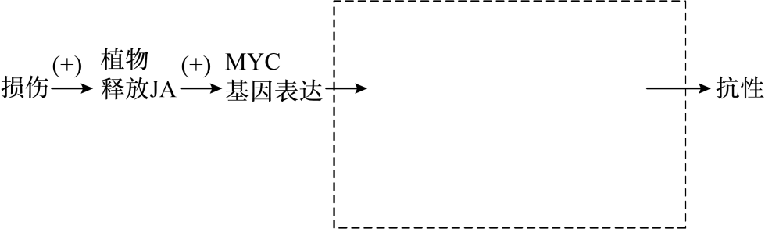

19、学习以下材料，回答（） （）题
哺乳动物卵母细胞的不对称分裂
哺乳动物卵母细胞的不对称分裂可分为两方面：一是形态学意义的细胞质不对称分裂；二是细胞核的不对称分裂。
以小鼠卵母细胞为例（如图），减数第一次分裂（）中细胞质不对称分裂包括纺锤体在卵母细胞中心或近中心形成，然后向离它最近的细胞一极迁移，形成一个富含肌动蛋白的区城（肌动蛋白帽）肌动蛋白帽区的皮质颗粒密度降低。形成的无皮质颗粒区域是极体的排出位点。 后期，肌动蛋白帽区向外突出，排第一极体，之后卵母细胞便阻滞在 中期，新形成的纺锤体定位在肌动蛋白帽区并与细胞表面平行，受精后，纺锤体旋转并排出第二极体，减数分裂结束，这个过程中，卵母细胞中的亚细胞结构如线粒体、高尔基体、内质网以及皮质颗粒等也表现为不对称地向子细胞分配，例如线粒体会向耗能较高的区域运动，最终留在卵细胞内。
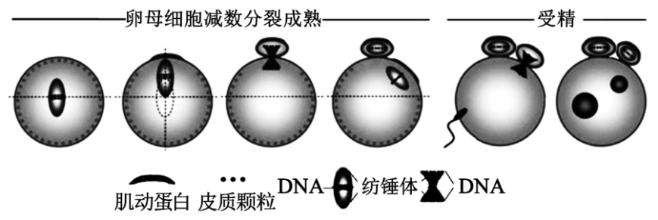
细胞核的不对称分裂，即卵母细胞在选择遗传物质的过程中表现出独特的偏好性。纺锤体微管存在不对称的酪氨酸修饰，重复序列数目多的着丝粒利用这种纺锤体不对称性使自己更大概率地附着到卵细胞一侧的微管上，从而使相应染色体所携带的遗传信息得到优先遗传。基于芯片技术的大数据分析表明，重组交换率较高的染色体倾向于留在卵细胞中除了染色体非随机分离外，极体和卵细胞中的 突变和损伤的发生率是否相同？表观修饰是否相同？这些问题仍不清楚。
不对称分裂现象是哺乳动物卵母细胞减数分裂的典型特征，不对称分裂后的卵母细胞是高度极化的细胞。精卵结合后，细胞重新恢复了对称分裂，但是极性特征却得以保留并影响早期胚胎的极性。
(1) 与有丝分裂相比，减数分裂中染色体特有的行为有 （写出两条）。
(2) 根据基因分离定律，任何染色体都有 的概率被分配到卵细胞或极体。细胞核的不对称分裂 （是 否）影响上述概率。根据文中信息，倾向于留在卵细胞中的染色体具有的 特点。
(3) 对文中信息理解正确的包括 （多选）。、肌动蛋白和皮质极性的建立对细胞质不对称分裂有重要意义 、线粒体、高尔基体、内质网等细胞器表现为不对称分配 、线粒体的不对称分布体现了结构与功能相适应的观点 、精卵结合会激活卵细胞，以完成第二次不对称分裂 、受精卵有丝分裂是对称分裂，早期胚胎细胞完全一样
(4) 线粒体疾病是卵细胞线粒体 （）异常导致的母系遗传病，目前的治疗手段是将患者卵细胞的细胞核移植到去核健康卵细胞中。为避免显微操作对细胞核造成损伤，核移植时需多吸取细胞质，导致突变 被带入重组卵中，子代仍有患病风险。有人提出“利用极体核移植技术治疗线粒体遗传病的设想，根据文中信息，你是否认同这一设想，并说明理由。

20、全球气温升高会使水稻减产，寻找耐高温基因并其调控机制进行深入研究对水稻遗传改良具有重要意义。
(1) 研究获得一株耐高温突变体甲，高温下该突变体表皮蜡质含量较高，让甲与野生型（）杂交、 自交后代中耐高温植株约占 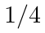，说明耐高温为 性状。且由 对基因控制。
(2) 已知耐高温突变体乙的隐性突变基因位于水稻 号染色上，为探究两种突变体是否为同一基因突变导致，让两种突变体杂交，自交（不考虑交叉互换）。
①若 ，说明两突变基因为同一基因；
②若 ，说明两突变基因是非同源染色体上的非等位基因；
③若 ，说明两突变基因是同源染色体上的非等位基因。
请从下列选项中选择对应的杂交结果
、 和 均耐高温
、 不耐高温， 不耐高温：耐高温
、 不耐高温， ，不耐高温：耐高温
、 不耐高温， 不耐高温：耐高温
、 不耐高温， 不耐高温：耐高温 杂交实验结果与③一致。
(3) 为进一步确定突变位点，研究者进行了系列实验，如下图所示。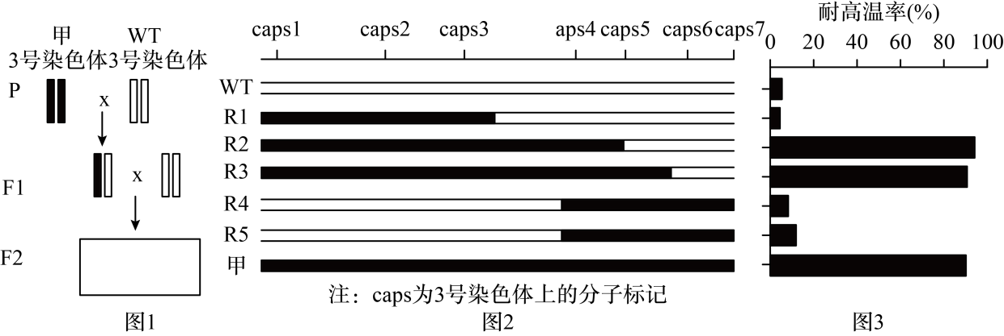
①图 中若 产生配子时 号染色体发生重组，请在答题卡上绘出 中相应植株的 号染色体 。用 植株进行 ，可获得纯合重组植株 ~ 。
②对 ~ ，进行分子标记及耐高温性检测，如图 、图 ．分析可知，耐高温突变基因位于 （分子标记）之间。将该区段 进行测序，发现 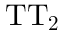 基因序列的第 碱基对由 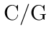 变为 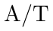，导致蛋白质结构改变、功能丧失。
(4) 研究人员将 导入突变体甲，该植株表现为不耐高温，进一步确定基因 突变导致突变体甲耐高温。
(5) 基因 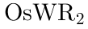 的表达能促进水稻表皮蜡质的合成。以突变体甲为材料，验证“高温胁迫下维持较高的蜡质含量是水稻耐高温的必要条件”，写出实验思路并预期结果。

21、假结核耶尔森氏菌（细菌 ）在其他细菌的竞争中常常据优势，推测与其 基因和 基因的表达有关。
(1) 细菌 的核糖体可与尚未转录完成的 结合进行蛋白质的翻译。
(2) 研究者用获取的基因分别构建重组质粒。将转化后的大肠杆菌进行培养、计数，绘制出大肠杆菌生长曲线。如图 。
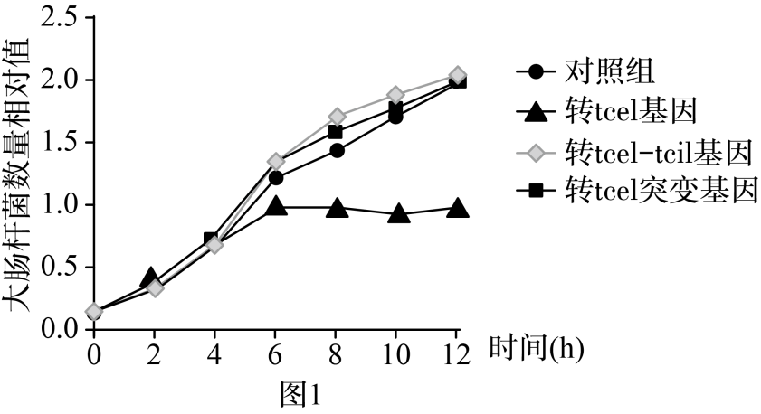
转化前需先将大肠杆菌处理为 细胞，对照组大肠杆菌导入 。据图 结果推测 蛋白对大肠杆菌具有毒性， 蛋白的作用是 蛋白的毒性。
(3) 研究者利用野生型细菌 及其不同突变体进行了如下实验：在固体培养表面放置一张能隔离并吸附细菌的滤膜，滤膜不影响菌体吸收培养基中的营养物质。将一种菌（下层菌）滴加在滤膜上后再放置第二张滤膜，滴加等量的另一种菌（上层菌），共同培养 后，将两张滤膜上菌体刮下计数，计算上层菌与下层菌数量的比值，得到图 结果：
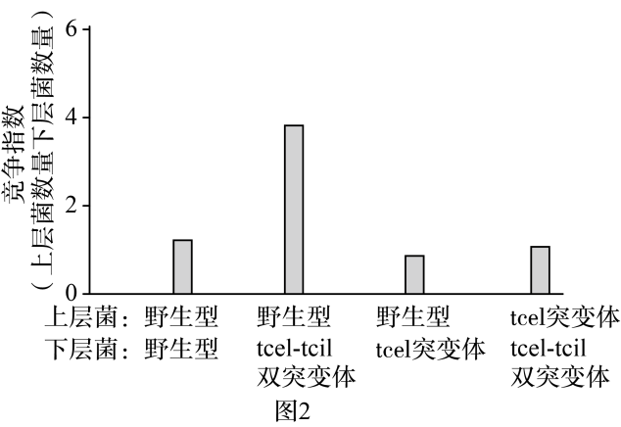
①实验中的 等均需灭菌处理；对菌体进行计数的方法是：先将菌体进行 ，再 到固体培养基表面，待菌落数稳定时计数。②图 结果 （支持 不支持）（）推测。请解释乙组结果出现的原因。
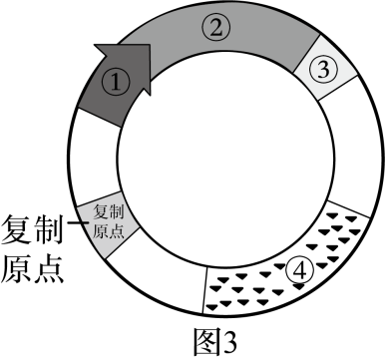
(4) 蛋白能与细菌表面的 蛋白识别并结合。研究者设计基因表达载体转化获得工程菌，生产出能发出绿色荧光的 蛋白 基因控制合成的蛋白可发出绿色荧光，将该蛋白与野生型细菌 及其 蛋白突变体菌接触后，结果证实 蛋白可通过 蛋白进入靶细胞内发挥作用。请填写基因表达载体中①~④的结构名称，并预期实验结果。①~④依次为 ；预期结果：
(5) 进一步研究表明 蛋白具有 水解酶活性。综合上述研究，阐明细菌 在与其他细菌的竞争中占据优势的原因。

参考答案
1 、【答案】 D;
【解析】 A选项 : 叶绿体、溶酶体、内质网和细胞核都有膜结构，膜结构的主要组成成分是蛋白质和脂质，、B正确；
B选项 : 叶绿体、溶酶体、内质网和细胞核都有膜结构，膜结构的主要组成成分是蛋白质和脂质，、B正确；
C选项 : 叶绿体是光合作用的场所；溶酶体内部含有多种水解酶，能够分解衰老、损伤的细胞器，吞噬并杀死侵入细胞的病毒或细菌；内质网是蛋白质等大分子物质的合成、加工场所和运输通道；细胞核是细胞代谢和遗传的控制中心。可见，它们都参与细胞代谢，C正确；
D选项 : 乳酸菌是由原核细胞构成的原核生物，原核细胞中没有叶绿体、溶酶体、内质网和细胞核，D错误。
2 、【答案】 B;
【解析】 A选项 : 组成一些重要生物大分子的单体均以碳链为基本骨架，A正确；
B选项 : 纤维素和淀粉的单体种类相同都是葡萄糖，B错误；
C选项 : 蛋白质结构的多样性决定了其功能的多样性，C正确；
D选项 : 构成 分子的脱氧核苷酸的排列顺序可以千变万化，从而决定了 分子的多样性，基因控制性状，基因是具有遗传效应的 片段，所以 多样性是生物多样性的根本原因，D正确。
3 、【答案】 C;
【解析】 A选项 : 酶的作用原理是降低化学反应的活化能，并不能提供能量，A错误；
B选项 : 利用淀粉酶的专一性和高效性可去除餐具淀粉污渍，B错误；
C选项 : 由于酶的作用具有专一性，为了去除不同类型的污渍最好使用复配使用酶制剂，C正确；
D选项 : 高温、强酸、强碱条件下，酶会变性失活，酶制剂不能在高温，也不能在强酸和强碱条件发挥作用，D错误。
4 、【答案】 C;
【解析】 A选项 : 有氧呼吸的第一阶段是在细胞质基质中进行，第二、三阶段是在线粒体中进行，A错误；
B选项 : 蓝莓是植物，无氧呼吸的产物是酒精和二氧化碳，B错误；
C选项 : 温度能影响酶的活性，℃时 生成速率低是因为酶的活性较低，C正确；
D选项 : 容器内 浓度升高会降低果实的细胞呼吸，D错误。
5 、【答案】 D;
【解析】 A选项 : 酶的化学本质是蛋白质或 ，其化学元素组成都含有 ，如图叶绿素 分子也含有 元素，A正确；
B选项 : 如图叶绿素 中含有 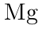， 属于无机盐，B正确；
C选项 : 叶绿素 的尾部具有亲脂性，而生物膜的基本骨架由磷脂双分子层构成，故叶绿素 的尾部有利于固定在类囊体膜上，C正确；
D选项 : 叶片变黄不一定是叶绿素合成减少，也有可能是温度下降，胡萝卜素合成增加导致，还有可能是叶绿素降解加快或叶黄素等类胡萝卜素合成增加等原因，D错误。
6 、【答案】 A;
【解析】 A选项 : 编码上述蛋白的基因存在于家鸽所有的体细胞中，但只在视网膜细胞中表达，A错误；
B选项 : 若编码上述蛋白的基因突变可能会影响蛋白质的合成，从而影响家鸽的行为，B正确；
C选项 : 由题干可知，两种蛋白质参与形成含铁的杆状多聚体，故含铁的杆状多聚体的形成与两种蛋白质的结构有关，C正确；
D选项 : 物理信息包括光、声、温度、湿度、磁力等，故家鸽识别外界磁场属于生态系统的物理信息传递方式，D正确。
7 、【答案】 B;
【解析】 A选项 : 从图中可以看出，胞嘧啶和 甲基胞嘧啶（添加了甲基的胞嘧啶）在 分子中都可以与鸟嘌呤配对，A正确；
B选项 : 甲基化并没有改变基因的碱基序列，没有发生基因突变，B错误；
C选项 : 敲除 基因后，蜜蜂幼虫将发育成蜂王，这与取食蜂王浆有相同的效果，说明蜂王浆可能会使蜂王细胞中 基因的表达水平下降，C正确；
D选项 : 甲基化后可能干扰了 聚合酶等对 部分区域的识别和结合，使得基因的表达有差异，D正确。
8 、【答案】 C;
【解析】 A选项 : 大种子中贮存的营养物质多，具有更高的营养价值，因此更易吸引动物贮藏，A正确；
B选项 : 白栎种子成熟后可快速萌发，这是在长期自然选择过程中形成的一种适应特征，是避免被捕食的一种适应性策略，B正确；
C选项 : 胚芽是胚的组成结构之一，胚的结构只有保持完整，种子在适宜的条件下才能萌发，因此切除胚芽行为不利于白栎种子的扩散和更新，C错误；
D选项 : 在长期的自然选择过程中，岩松鼠与白栎之间通过相互作用，实现协同进化，D正确。
9 、【答案】 B;
【解析】 A选项 : 疫苗进入人体细胞后可与核糖体结合翻译出抗原蛋白，A正确；
B选项 : 细胞需要辅助性 细胞呈递信号和抗原的刺激才可激活，B错误；
C选项 : 细胞毒性 细胞接受抗原刺激后增殖、分化形成记忆细胞和细胞毒性 细胞，同时细胞毒性 细胞能合成并分泌细胞因子，C正确；
D选项 : 注射疫苗为主动免疫，疫苗具有特异性，所以一种疫苗可以对一种疾病起到预防作用，D正确。
10 、【答案】 C;
【解析】 A选项 : 躯体运动神经元是传出神经，接受由神经中枢传递的信号，A错误；
B选项 : 抗原进入巨噬细胞调节其产生细胞因子，B错误；
C选项 : 肾上腺素的分泌过程经过下丘脑、垂体、肾上腺轴，存在分级调节；同时肾上腺素分泌过多又会抑制下丘脑的分泌功能，所以存在反馈调节，C正确；
D选项 : 通过神经 体液 免疫调节网络可实现机体稳态，D错误。
11 、【答案】 A;
【解析】 A选项 : 草地和土壤中的所有生物共同组成群落，A错误；
B选项 : 据表格数据分析可知，退化程度越高螨类所占的比例越少，所有可用螨类数量评估不同区域高寒草地的退化程度，B正确；
C选项 : 植物种类多样性降低时螨类和昆虫比例减少，但是跳虫比例上升，所以植物种类多样性降低对不同土壤动物的影响不同，C正确；
D选项 : 土壤有机碳被微生物分解后释放二氧化碳，可为植物光合作用提供原料，D正确。
12 、【答案】 D;
【解析】 A选项 : 过程①是去除细胞壁，可用纤维素酶和果胶酶去除细胞壁，A错误；
B选项 : 过程②表示诱导原生质体融合的过程，显微镜下观察有无叶绿体作为初步筛选的标志，还需要鉴定是否具有抗黑腐病特性来确定融合细胞，B错误；
C选项 : 过程③是脱分化形成愈伤组织的过程，没有再分化，C错误；
D选项 : 在分子水平上可通过 技术对杂种植株进行鉴定，在个体水平上可以通过对杂种植株进行黑腐病菌接种实验，可筛选出具有高抗性的杂种植株，D正确。
13 、【答案】 C;
【解析】 A选项 : 图中引物与模板链碱基互补配对，该图表示 循环中的复性环节，A错误；
B选项 : 脱氧核苷酸只能连接在 端，所以 作为扩增的原料会依次连接到 端，B错误；
C选项 : 延伸时，在 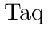 酶催化下，相邻的 间形成磷酸二酯键，C正确；
D选项 : 由于两个引物均不在该片段的端点，因此第一轮循环后，得到的两 片段中两条脱氧核苷酸链都不等长；通过绘图可推知，第二轮中亦不会出现等长的引物，在第三轮循环产物中开始出现两条脱氧核苷酸链等长的 片段，所以增 个循环后可获得目的产物，D错误。
14 、【答案】 A;
【解析】 A选项 : 克隆动物与人工受精动物培育过程都涉及超数排卵，一般用促性腺激素处理，A正确；
B选项 : 单细胞动物的核移植重组细胞不需要移植到受体的子宫内，B错误；
C选项 : 培育克隆动物时，需将供体细胞注入去核的卵母细胞内，C错误；
D选项 : 胚胎移植受体不需要与人工受精动物的基因型一致，保证是同一物种、健康、能正常繁殖即可，D错误。
15 、【答案】 B;
【解析】 A选项 : 冬奥会通过建立动植物监测系统、动物救助中心、低碳交通保障体系、垃圾回收利用体系等多项举措，兑现了“绿色办奥”的庄严承诺，所以冬奥会设计遵循循环、协调、整体等生态学原理，A正确；
B选项 : 保护生物多样性就是保护物种多样性、基因多样性和生态系统多样性，B错误；
C选项 : 垃圾回收再利用实现了能量多级利用，提高了生态系统的能量利用效率，C正确；
D选项 : 北京冬奥会采取的系列举措可实现能量多级利用，提高了生态系统的能量利用效率，降低了生态足迹，D正确。
16 、【答案】 (1) 调节
;胰岛素
;神经递质
;
(2) 正相关
;小檗碱显著提高糖尿病脑病模型大鼠的学习记忆能力，作用效果与剂量正相关，但未恢复至正常水平
;
(3) 含量
;
;
;
;
;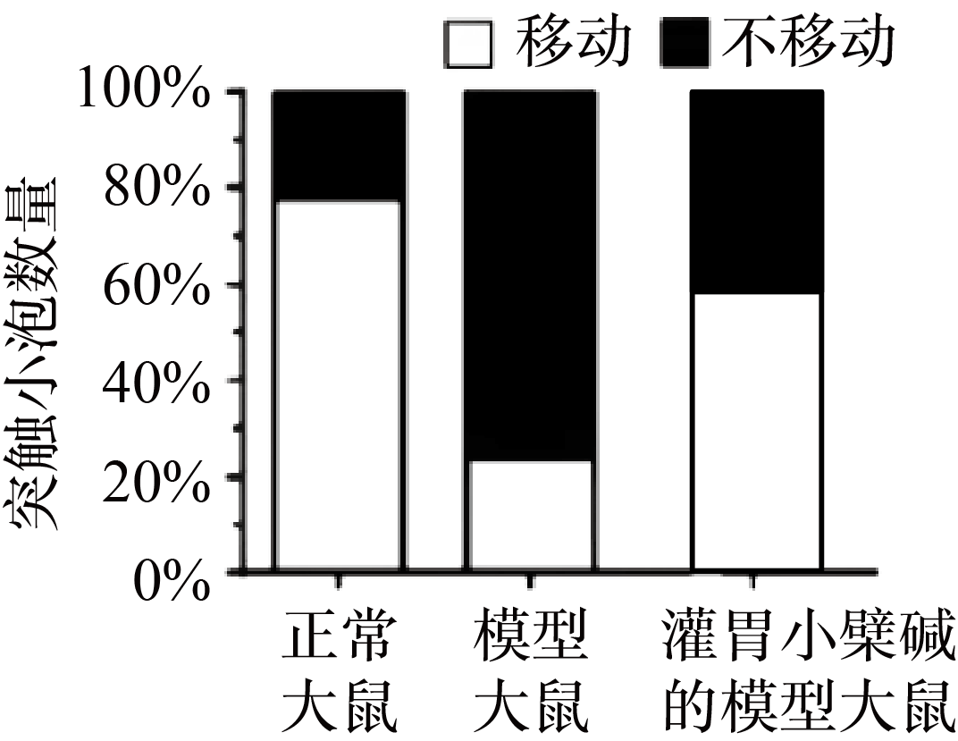
;
(4) 对照组设置及处理不正确，对照组应为不用小檗碱处理的健康大鼠及糖尿病脑病模型大鼠； 检测指标不全面，还应检测神经元损伤情况;
【解析】 (1) 机体的胰高血糖素和胰岛素可以调节血糖的代谢，其中胰岛素是降低血糖的激素，若分泌不足会引起糖尿病。神经元轴突末梢释放可释放神经递质，若神经元损伤则释放的神经递质减少，导致大脑认知功能障得，出现糖尿病脑病。
(2) 据实验结果可知，小檗碱剂量越高大鼠停留在原平台附近的时间越长其学习记忆能力越强，说明大鼠停留在原平台附近的时间与其学习记忆能力呈正比。结果说明小檗碱显著提高糖尿病脑病模型大鼠的学习记忆能力，作用效果与剂量正相关，但未恢复至正常水平。
(3) 据图 可知糖尿病脑病小鼠经小檗碱处理，小鼠的 和 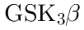 的含量无变化，但是用不同剂量的小檗碱处理随剂量的增加 和 的磷酸化水平上升，但 的磷酸化水平降低，降低了神经元损伤。因为 蛋白过度磷酸化引起轴突病变，从而造成神经元损伤，即 蛋白磷酸化促进神经元损伤，所以①②③④。因为小檗碱能显著改善轴突运输障碍，则用高剂量的小檗碱处理模型小鼠要比低剂量的小檗碱处理模型小鼠突触小泡移动的数量比例要高，所以结果如图
(4) 本实验探究的是“小檗碱能否通过抑制糖尿病大鼠中枢神经系统的炎症反应以减缓神经元的损伤”，所以对照组不用小檗碱处理，实验组用小檗碱处理健康大鼠及糖尿病脑病模型大鼠；检测指标为两组大鼠炎症因子含量和神经元损伤情况。
17 、【答案】 (1) 第一营养级
;
(2) 不同浓度的鲜叶浸提液对小麦种子幼根生长均有抑制作用，且与浓度成正相关；对绿豆幼根的生长表现出低浓度促进高浓度抑制
;
(3) 与 步骤实验初始时生长状况相同的 株小麦
;生物干扰率 化感作用干扰率
;不支持，各种氮素浓度水平下，加拿大一枝黄花对小麦的生物干扰率、化感作用干扰率以及资源竞争干扰率均高于本地植物
;
(4) 加拿大一枝黄花分泌的化感物质抑制植物生长；通过促进硝化细菌繁殖，提高土壤中氮素含量，增强其资源竞争优势
;
【解析】 (1) 加拿大一枝黄花是能进行光合作用的自养型生物，是生产者，在生态系统营养结构中，属于第一营养级。
(2) 根据图 可知，对于小麦来说，在实验范围内，随着鲜叶浸提液浓度的提高，种子的幼根生长抑制率逐渐升高，说明不同浓度的鲜叶浸提液对小麦种子幼根生长均有抑制作用，且与浓度成正相关；对于绿豆来说，在实验范围内，当鲜叶浸提液浓度为 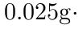 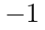时，绿豆种子幼根生长抑制率为负值，说明在此浓度下，鲜叶浸提液对种子根系的生长有促进作用，当浓度大于 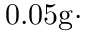 时，随着鲜叶浸提液浓度的升高，种子的幼根生长抑制率逐渐升高，说明在此范围内，不同浓度的鲜叶浸提液对绿豆种子幼根生长均有抑制作用，且与浓度成正相关，综合来说，鲜叶浸提液对绿豆幼根的生长表现出低浓度促进生长高浓度抑制生长。
(3) 实验研究的是不同氮素条件下，对本地具有化感作用的植物与加拿大一枝黄花对小麦生长状况的影响。自变量是氮素水平和植物类型（对本地具有化感作用的植物和加拿大一枝黄花），因变量是资源竞争干扰率。为保证实验结果的准确性，其余无关变量应保持相同。由①过程已获得相关生物干扰率数据，其中包括资源竞争的影响与化感作用的影响，②过程在获得化感作用干扰率数据时，应将 株与①过程所使用的生理状态相同的小麦移入相应培养环境中，环境中只有化感物质，没有其他植物，故排除了资源竞争的作用，所得结果只体现化感作用的影响。分析可知，生物干扰中，既包含了种间的资源竞争，又包含了化感作用的影响，故生物干扰率 资源竞争干扰率 化感作用干扰率，故而资源竞争干扰率 生物干扰率 化感作用干扰率。基于实验 的结果，根据曲线中数据分析可知，在各种氮素水平下，加拿大一枝黄花对小麦的生物干扰率、化感作用干扰率以及资源竞争干扰率均高于本地植物，说明加拿大一枝黄花具有入侵优势。
(4) 一方面，加拿大一枝黄花分泌的化感物质能够抑制其周围其他植物的生长；另一方面，加拿大一枝黄花根系分泌物能促进硝化细菌数量的增加，从而提高其根系附近氮素水平，有利于其生长。综合以上两点，加拿大一枝黄花在与周围其他植物竞争过程中更占据优势，因而能成功入侵。
18 、【答案】 (1) 受体
;
(2) 机械损伤后，野生番茄 和 基因的表达均增加，突变体番茄无显著变化；且 基因的表达峰值出现时间晚于 基因
;
(3) 启动子
;、
;
(4) 基因的表达量与番茄对机械伤害的抗性呈负相关
;
(5)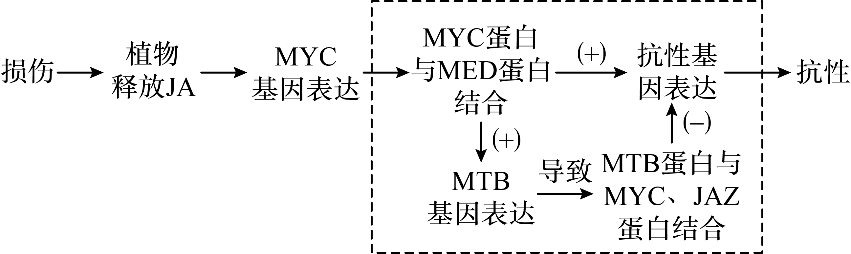
;
【解析】 (1) 茉莉酸（）是植物应对机械伤害的重要激素，激素发挥作用时要与相应的受体结合，因此植物受到损伤，释放的 与相应受体结合，才能启动相关基因表达实现对伤害的防御。
(2) 据图可知：机械损伤后，野生番茄 和 基因的表达均增加，突变体番茄无显著变化；且 基因的表达峰值出现时间晚于 基因，据此推测 和 蛋白参与 信号转导，且 是 的下游信号。
(3) 启动子是 聚合酶识别、结合和开始转录的一段 序列， 蛋白是 信号转导途径的核心转录因子，可与靶基因的启动子序列结合促进其转录。为验证 基因是 蛋白作用的靶基因，自变量为番茄幼苗中是否含有 蛋白，因变量为 基因的表达量，其他无关变量要相同且适宜。因此对照组处理为 野生型番茄幼苗， 机械损伤番茄幼苗后，检测 的表达量；对照组处理为 低表达的番茄幼苗，、机械损伤番茄幼苗后，检测 的表达量。
(4) 据图可知： 低表达时抗性基因表达相对水平较高， 高表达时抗性基因表达相对水平较低，说明 基因的表达量与番茄对机械伤害的抗性呈负相关。
(5) 据题意可知： 发挥作用以及 消减过程的分子机制为：机械损伤后，促进植物释放茉莉酸（）， 促进 基因表达出 蛋白（可以从第二问得出）， 基因是 蛋白作用的靶基因（第三问结论）， 蛋白促使 基因表达出 蛋白， 蛋白与 蛋白形成二聚体后会结合转录抑制蛋白 进而与 蛋白竞争性结合相同的靶基因启动子。同时 蛋白能与转录激活蛋白 结合促进靶基因（抗性基因）的转录，表现出抗性。具体图示过程如下：
19 、【答案】 (1) 同源染色体联会、形成四分体、同源染色体分离
;
(2) 相同（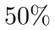 ）
;是
;含有重复序列数目多的着丝粒、重组交换率较高
;
(3)
;
(4) 不认同。根据文中信息，卵母细胞减数分裂过程中对于遗传物质是有选择性的，留在卵细胞中的染色体和极体中的染色体是不同的，这就提示我们不能轻易地用极体中的遗传物质代替卵细胞中的遗传物质进行后续的胚胎发育。;
【解析】 (1) 与有丝分裂相比，减数分裂中染色体特有的行为有同源染色体联会、形成四分体、同源染色体分离、非同源染色体自由组合。
(2) 基因分离定律的实质是等位基因随同源染色体的分开而分离，分别进入两个配子中，据此可知，任何染色体都有相同（ ）的概率被分配到卵细胞或极体。染色体位于细胞核中，细胞核的不对称分裂会影响染色体被分配到卵细胞或极体的概率。由“基于芯片技术的大数据分析表明，重组交换率较高的染色体倾向于留在卵细胞中除了染色体非随机分离外”“重复序列数目多的着丝粒利用这种纺锤体不对称性使自己更大概率地附着到卵细胞一侧的微管上”可知，倾向于留在卵细胞中的染色体具有的含有重复序列数目多的着丝粒、重组交换率较高特点。
(3) 、由“形成一个富含肌动蛋白的区城（肌动蛋白帽）肌动蛋白帽区的皮质颗粒密度降低。形成的无皮质颗粒区域是极体的排出位点”等信息可知，肌动蛋白和皮质极性的建立对细胞质不对称分裂有重要意义， 正确；
、由“卵母细胞中的亚细胞结构如线粒体、高尔基体、内质网以及皮质颗粒等也表现为不对称地向子细胞分配”可知，线粒体、高尔基体、内质网等细胞器表现为不对称分配， 正确；
、线粒体会向耗能较高的区域运动，最终留在卵细胞内，线粒体的这种不对称分布体现了结构与功能相适应的观点， 正确；
、受精后，纺锤体旋转并排出第二极体，故精卵结合会激活卵细胞，以完成第二次不对称分裂， 正确；
、精卵结合后，细胞重新恢复了对称分裂，但是极性特征却得以保留并影响早期胚胎的极性，故早期胚胎细胞并不完全一样， 错误。
故选 。
(4) 不认同。根据文中信息，卵母细胞减数分裂过程中对于遗传物质是有选择性的，留在卵细胞中的染色体和极体中的染色体是不同的，这就提示我们不能轻易地用极体中的遗传物质代替卵细胞中的遗传物质进行后续的胚胎发育。
20 、【答案】 (1) 隐性
;一
;
(2)
;
;
;
(3)
;自交
;② 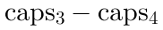
;
(4) 正常 基因
;
(5) 设计思路：对照组为突变体甲，实验组为基因 敲除的突变体甲；将两种水稻置于高温环境中，一段时间后，检测水稻表皮蜡质含量及高温耐性。预期结果：实验组水稻植株蜡质含量低于对照组，且不耐高温。
;
【解析】 (1) 让甲与野生型（）杂交、 自交后代中耐高温植株约占 ，符合分离定律，说明这对相对性状是由一对基因控制的，并且耐高温突变体为隐性性状。
(2) ①如果两种突变体是由于同一种基因突变所致，纯合突变体甲与纯合突变体乙进行杂交，子代全是突变体，即 和 都耐高温。
②如果两种突变体是由非同源染色体上的非等位基因突变所致，即符合自由组合定律，假设突变体甲基因型为 ，突变体乙基因型为 ，则甲乙杂交 为 ，表现为耐高温， 自交，后代表现为 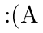 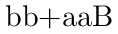 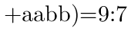，即 不耐高温：耐高温 。
③如果两突变基因是同源染色体上的非等位基因突变所致，假设突变体甲基因型为 ，突变体乙基因型为 ，则甲乙杂交 为 ，由于两对基因在一对同源染色体上， 所以 产生的配子为 和 ，则 自交产生的 为 ，表现型为不耐高温：耐高温 。
(3) ①同源染色体发生重组即同源染色体的的非姐妹染色单体发生了互换，所以染色体为若要获得纯合植株 ~ ，则需要用 植株进行自交。②对 ~ ，进行分子标记及耐高温性检测，如图 、图 ，即植株 和 之间的差别是 ，但是 耐高温， 不耐高温，所以在分子标记 之间发生了基因突变。
(4) 为了探究基因 突变对水稻植株的影响，需要将正常 基因导入突变体甲，结果若该植株不耐高温，则可确定基因 突变导致突变体甲耐高温。
(5) 实验设计应该遵循对照原则，为了验证“高温胁迫下维持较高的蜡质含量是水稻耐高温的必要条件”，则对照组为突变体甲，实验组为基因 敲除的突变体甲。检测两组植株是否耐高温。设计思路：对照组为突变体甲，实验组为基因 敲除的突变体甲；将两种水稻置于高温环境中，一段时间后，检测水稻表皮蜡质含量及高温耐性。预期结果：实验组水稻植株蜡质含量低于对照组，且不耐高温。
21 、【答案】 (1)
;
(2) 感受态
;空质粒
;中和
;
(3) 滤膜、固体培养基
;梯度稀释
;涂布
;支持
;野生型可产生 蛋白作用于 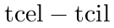 双突变体，后者无法产生 蛋白中和 蛋白的毒性，生长受抑制，使野生菌在竞争中占据优势
;
(4) 启动子、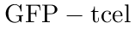 融合基因、终止子、标记基因
;细菌 检测到绿色荧光， 蛋白突变体未检测到绿色荧光
;
(5) 细菌 可产生 蛋白， 蛋白通过 蛋白进入其他细菌的细胞内水解其 ，导致其他细菌的死亡；同时细菌 产生的 蛋白可中和 的毒性，从而使细菌 自身得到保护。
;
【解析】 (1) 翻译过程是以 为模板合成蛋白质的过程，故细菌 的核糖体可与尚未转录完成的 结合进行蛋白质的翻译。
(2) 构建重组质粒时，将目的基因导入微生物细胞的方法是感受态细胞法，即使用钙离子使大肠杆菌处于感受态；分析题图可知，本实验的自变量是导入基因的不同，则对照组的大肠杆菌应为不导入基因，即导入空质粒；据图可知，与对照相比，转 基因的实验组大肠杆菌数量相对值减少，而转 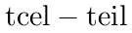 基因的实验组该数量相对值与对照组差别不大，故推测 蛋白对大肠杆菌具有毒性，而 蛋白的作用是中和 蛋白的毒性。
(3) ①为避免杂菌污染，实验中的滤膜、固体培养基等均需灭菌处理；对活菌进行计数的方法是稀释涂布平板法，具体方法为：先将菌体进行梯度稀释，再涂布到固体培养基表面，待菌落数稳定时计数。②（）的推测为 蛋白对大肠杆菌具有毒性，而 蛋白的作用是中和 蛋白的毒性，据图 结果可知，与甲组（野生型）相比，丙组的竞争指数降低，而乙组（）竞争指数明显升高，故支持上述推测；乙组的上层菌是野生型，而下层菌是 双突变体，野生型可产生 蛋白作用于 双突变体，后者无法产生 蛋白中和 蛋白的毒性，生长受抑制，使野生菌在竞争中占据优势。
(4) 基因表达载体的组成包括目的基因、启动子、终止子、标记基因和标记基因，其中目的基因应插入到启动子和终止子之间，故据此推测，②为目的基因（ 融合基因），其上下游①和③分别为启动子和终止子，则④是标记基因；由于 蛋白能与细菌表面的 蛋白识别并结合”“实 蛋白可通过 蛋白进入靶细胞内发挥作用”，故预期实验结果为：细菌 检测到绿色荧光， 蛋白突变体未检测到绿色荧光。
(5) 由于 蛋白具有 水解酶活性”，而细菌 可产生 蛋白， 蛋白通过 蛋白进入其他细菌的细胞内水解其 ，导致其他细菌的死亡；同时细菌 产生的 蛋白可中和 的毒性，从而使细菌 自身得到保护，细菌 在与其他细菌的竞争中占据优势。

